24 listopada 2025 r.
Fabryka Volkswagen Poznań we Wrześni: Wmurowano kamień węgielny pod nowe hale do produkcji elektrycznego Craftera

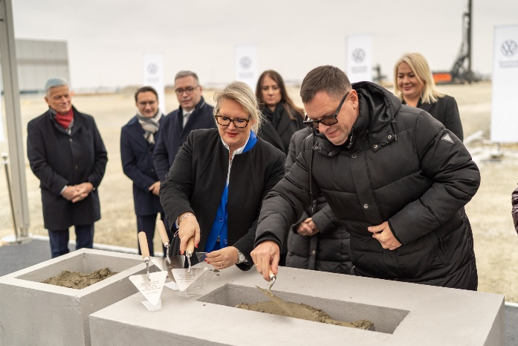
Września, 24 listopada 2025 r. Volkswagen zainwestuje w rozbudowę fabryki we Wrześni. W zakładzie zaliczanym do grona najnowocześniejszych w Europie powstaną dwie nowe hale produkcyjne. Łączna ich powierzchnia wyniesie prawie 60 tysięcy metrów kwadratowych. Obecnie w fabryce, jako jedynej na świecie, powstają m. in. modele Crafter i MAN TGE. - Dzięki tej inwestycji we Wrześni będziemy produkowali najnowszą generację w pełni elektrycznego modelu eCrafter - mówi Stefan Mecha, prezes zarządu marki Volkswagen Samochody Dostawcze i dodaje: - To kolejny krok w kierunku zrównoważonego transportu, który wzmocni naszą pozycję w segmencie lekkich samochodów dostawczych w przyszłości. To również podkreślenie roli zakładu we Wrześni, który już dziś wyznacza kierunki związane ze zrównoważonym rozwojem i środowiskiem dla całej branży.
W poniedziałek odbyła się uroczystość wmurowania kamienia węgielnego pod rozbudowę zakładu we Wrześni. Fabryka, która w przyszłym roku będzie obchodziła 10-lecie istnienia, została zbudowana od podstaw w 2016 r. nakładem ponad 4 mld. zł. Jako pierwsza w Europie otrzymała złoty certyfikat DGNB, który jest stosowany w kilkudziesięciu krajach. Certyfikat ten oznacza, że fabryka powstała zgodnie z zasadami zrównoważonego budownictwa.
Strategiczne znaczenia dla gospodarki
W wydarzeniu wzięli udział m. in. przedstawiciele rządu, władz samorządowych, koncernu Volkswagen, partnerów biznesowych, czy związku zawodowego Solidarność Volkswagen Poznań. Podczas ceremonii podziękowano wszystkim tym, którzy przyczynili się do tej inwestycji, szczególnie pracownikom firmy. Umieszczono też kapsułę czasu. Znalazł się w niej, m.in. model samochodu Volkswagena, aktualne wydania lokalnych gazet oraz inne pamiątki.
- To dobra wiadomość dla polskiej gospodarki - mówi wiceminister Tomasz Lewandowski z Ministerstwa Rozwoju i Technologii i kontynuuje: - Volkswagen Poznań to największy pracodawca w Wielkopolsce i firma, która zdecydowaną większość komponentów do budowy samochodów pozyskuje w naszym kraju. Ta inwestycja to również dowód na to, że my jako kraj nie konkurujemy dziś tanią siłą roboczą, ale pozyskujemy inwestycje ze względu na jakość i wykształcenie naszch kadr oraz bardzo wysokie kompetencje pracowników. Jako ministerstwo bardzo cenimy inwestycje, za którymi idą wysoko zaawansowane technologie, które podnoszą konkurencyjność polskiej gospodarki. A z taką mamy do czynienia właśnie w zakładzie we Wrześni.

- Obecność firmy Volkswagen Poznań jest dla nas niezwykle istotna z punktu widzenia lokalnego rozwoju gospodarczego. To największy pracodawca w regionie, który wpływa na wiele czynników makroekonomicznych jak np.: bardzo niska stopa bezrobocia, czy rozwój budownictwa mieszkaniowego. Dla przykładu warto wskazać, że zwłaszcza w pierwszych latach po pojawieniu się fabryki Craftera we Wrześni, według danych GUS, liczba wybudowanych u nas mieszkań w przeliczeniu na tysiąc mieszkańców była większa niż w takich aglomeracjach jak Warszawa, czy Kraków. Rozbudowa fabryki jest też dowodem na to, że udało się wypracować dogodne warunki do inwestowania w naszej gminie – mówi Artur Mokracki, zastępca burmistrza Wrześni.
Przypomnijmy, że fabryka we Wrześni należy do spółki Volkswagen Poznań, która w Polsce działa już od ponad 30 lat. Zajmuje się ona budową od podstaw nowoczesnych samochodów dostawczych. Jako jedyna na świecie produkuje modele Caddy, czy właśnie Crafter. Jest ona też największym pracodawcą w Wielkopolsce. Zatrudnia ponad 9 tysięcy osób.
Hale produkcyjne i magazyn baterii
– Zakład we Wrześni już od prawie 10 lat łączy nowoczesność, zrównoważony rozwój i innowacje. Dzięki planowanej rozbudowie powstaną dwie nowe hale, które zwiększą naszą konkurencyjność i zapewnią bezpieczne miejsca pracy w przyszłości dla naszej załogi – mówi Stefanie Hegels, prezeska spółki Volkswagen Poznań. Podkreślenia znaczenia inwestycji dla pracowników nie zabrakło również w wypowiedzi przewodniczącego zakładowej „Solidarności”: - Produkcja nowej generacji eCraftera oznacza rozwój kompetencji i stabilność zatrudnienia. To jasny sygnał, że przyszłość miejsc pracy w zakładzie jest zabezpieczona – zaznacza Piotr Olbryś.
Nowa inwestycja obejmuje budowę dwóch hal. W jednej z nich, o powierzchni ponad 35 tys. metrów kwadratowych, będzie powstawała platforma podwozia eCraftera. W prace będzie zaangażowanych kolejne 150 nowoczesnych robotów. Będą odpowiadały m. in. za spawanie, zgrzewanie, czy klejenie. Z kolei w drugiej, o powierzchni 24 tys. metrów kwadratowych powstanie magazyn baterii oraz część logistyczna. Znajdą się tam nowe punkty ładowania dla ciężarówek elektrycznych. Zainstalowany zostanie też system kamer wyposażonych w sieć neuronową. Będzie odpowiedzialny za kontrolę powierzchni baterii.
Łączna powierzchnia hal wyniesie blisko 60 000 m², a zakończenie ich budowy przewidziano na połowę 2027 roku. Tak jak te już istniejące będą one budowane zgodnie z uwzględnieniem zaostrzonych wymagań środowiskowych. Z kolei dachy zaprojektowano pod montaż paneli fotowoltaicznych.
Fabryka przyszłości we Wrześni
Powierzchnia całego zakładu we Wrześni ma ok. 220 ha, co odpowiada wielkości 300 pełnowymiarowych boisk piłkarskich. Ten nowoczesny zakład już dziś jest symbolem inteligentnych procesów. Wykorzystuje on w produkcji ponad 1300 robotów oraz systemy jakości oparte na sztucznej inteligencji.
Ale nie tylko to go wyróżnia. Zakład posiada także jedną z największych w Europie przyzakładową farmę fotowoltaiczną. W słoneczne instalacja dni zapewnia fabryce pełną samowystarczalność. Zielona energia w połączeniu z inteligentnym zarządzaniem pozwoliła też na rekordowe ograniczenia zużycia wody w procesie produkcji, odzysk ciepła w lakierni, czy całkowity recykling odpadów.

– Rozbudowa zakładu we Wrześni to kontynuacja naszych standardów zrównoważonego rozwoju – mówi Marzena Pillich-Grońska, dyrektorka zakładu we Wrześni. I zapowiada: - Cały czas będziemy rozbudowywać instalacje solarne, inwestować w kolejne źródła energii, czy zieloną logistykę, tak aby zakład we Wrześni stał się symbolem fabryki przyszłości w przemyśle.

Kontakt:
Marta Konieczna
Kierownik ds. Rozwoju Biznesu i Jakości/Komunikacji i PR
Volkswagen Samochody Dostawcze
e-mail: marta.konieczna2@volkswagen.pl

